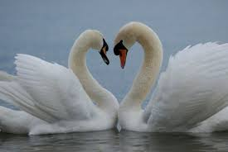 Fais moi un cygne

Fais moi un cygne,un signe de la main

Juste pour me dire,me dire que tout va bien

Fais moi une ligne,une ligne de ta main

Tracée légère comme un joli dessin.

Sur une page blanche où sur un coin de ciel

Plume des rayons de couleur au soleil

Écrit des mots à la douceur de miel

Qui me mettront le cœur en ribambelle.

Fais moi un signe ,un cygne aux ailes blanches

Léger comme l'air de ce pimpant dimanche

Où tu as mis ma vie ,mon âme en avalanche

Et que tes yeux dorés ont pleuré sur ma manche.

Fais moi un signe…….